|  |  |  |  |
| --- | --- | --- | --- |
|  |  |  | |
|  |  | | Corrección  Ref. número de venta: S.19.II.S.21  (ST/SG/AC.10/30/Rev.8)  Abril de 2021  Nueva York y Ginebra |

**Sistema Globalmente Armonizado de Clasificación  
y Etiquetado de Productos Químicos (SGA)**

Corrección

|  |
| --- |
| *Nota:* Las correcciones a la octava edición revisada del Sistema Globalmente Armonizado de Clasificación y Etiquetado de Productos Químicos también están disponibles a través de Internet en el sitio web de la Comisión Económica para Europa de las Naciones Unidas en la siguiente dirección: <https://unece.org/transport/dangerous-goods>. |
|  |

1. Capítulo 1.4, apartados 1.4.10.5.3.3 a), b) y c), indicaciones de peligro H410, H411 y H412

La corrección no se aplica a la versión inglesa.

2. Capítulo 2.2, procedimiento de decisión 2.2

La corrección no es aplicable a la versión inglesa.

3. Capítulo 2.3, procedimiento de decisión 2.3.2

En la flecha que remite al recuadro de texto “No clasificado como producto químico bajo presión1” *donde dice* NoC *debe leerse* No

En los recuadros de texto de las categorías 3, 1 y 2, inserte las palabras de señalización que faltan debajo de los símbolos de cada una de recuadros para que recen lo siguiente:

|  |  |  |
| --- | --- | --- |
| Categoría 3    Atención | Categoría 1    Peligro | Categoría 2    Atención |

4. Capítulo 2.7, apartados 2.7.2.1, 2.7.2.4 y 2.7.4

*Donde dice* 33.2.1 *debe decir* 33.2

5. Capítulo 2.9, apartados 2.9.2 y 2.9.4.1

*Donde dice* 33.3.1.5 *debe decir* 33.4.5

6. Capítulo 2.10, apartados 2.10.2 y 2.10.4.1

*Donde dice* 33.3.1.4 *debe decir* 33.4.4

7. Capítulo 2.11, apartados 2.11.2.1, 2.11.2.2 y 2.11.4.1

*Donde dice* 33.3.1.6 *debe decir* 33.4.6

8. Capítulo 2.12, apartados 2.12.2 y 2.12.4.1

*Donde dice* 33.4.1.4 *debe decir* 33.5.4

9. Capítulo 2.14, tabla 2.14.1, en el apartado “Criterios con el ensayo O.3”, Categoría 1

La corrección no es aplicable a la versión inglesa.

10. Capítulo 3.2, apartado 3.2.5.3.5.2.3, primera frase, referencias a las Directrices de la OCDE para los ensayos

*Donde dice* 412 *debe decir* 411

11. Capítulo 3.2, procedimiento de decisión 3.2.1

|  |  |  |  |
| --- | --- | --- | --- |
| *Donde dice* | **Mezcla:** ¿Hay datos/información para evaluar la corrosión/irritación cutánea de la mezcla en su conjunto o de sus ingredientes? | *debe decir* | Categoría 2    Atención |

12. Capítulo 4.1, tabla 4.1.6, indicaciones de peligro para las categorías de peligro a largo plazo (crónico) 1, 2 y 3

La corrección no es aplicable a la versión inglesa.

13. Anexo 1, tabla A1.29 b), indicaciones de peligro H410, H411 y H412

La corrección no es aplicable a la versión inglesa.

14. Anexo 3, sección 1, tabla A3.1.3, columna 2), indicaciones de peligro H410,  
H411 y H412

La corrección no es aplicable a la versión inglesa.

15. Anexo 3, sección 2, tabla A.3.2.3, P302+P352, toxicidad aguda (dérmica), columna 4)

*Suprímase* , 5

16. Anexo 3, sección 2, Tabla A.3.2.3, después de la entrada de P301+P317

Insértese

|  |  |  |  |  |
| --- | --- | --- | --- | --- |
| P 302  +  P 317 | **EN CASO DE CONTACTO CON LA PIEL: buscar ayuda médica.** | Toxicidad aguda por vía cutánea (capítulo 3.1) | 5 |  |

17. Anexo 3, sección 2, tabla A.3.2.3, después de la entrada de P302+P335+P334

Insértese

|  |  |  |  |  |
| --- | --- | --- | --- | --- |
| P 302  + P 361 + P 354 | **EN CASO DE CONTACTO CON LA PIEL: quitar inmediatamente toda la ropa contaminada.** **Enjuagar inmediatamente con agua durante varios minutos.** | Corrosión cutánea (capítulo 3.2) | 1, 1A, 1B, 1C |  |

18. Anexo 3, sección 3, matriz de consejos de prudencia para líquidos pirofóricos (capítulo 2.9) y sólidos pirofóricos (capítulo 2.10), columna “Prevención”

Insértese

P231  
**Manipular y almacenar el contenido en un medio de gas inerte/...**

… el fabricante/proveedor o la autoridad especificarán el líquido o gas apropiado si el “gas inerte” no fuese apropiado.

19. Anexo 3, sección 3, matriz de consejos de prudencia para la corrosión/irritación cutánea (capítulo 3.2), categoría 2, columna “respuesta”, P302+P352

No aplicable en español.

20. Anexo 3, sección 3, matriz de consejos de prudencia para lesiones   
oculares/irritación (capítulo 3.3), categorías de peligro 1, 2/2A, 2B

En el encabezamiento de las tablas, *donde dice* Lesiones oculares/irritación ocular (capítulo 3.3) *debe decir* Lesiones oculares graves/irritación ocular (capítulo 3.3)

21. Anexo 3, sección 3, matriz de consejos de prudencia para el peligro para el medio ambiente acuático (peligro a largo plazo) categorías 1, 2 y 3, indicaciones de peligro H410, H411 y H412

La corrección no es aplicable a la versión inglesa.

22. Anexo 7, ejemplo 10, escenario B

Sustitúyase el gráfico con un ejemplo de etiqueta de recipiente interior para la muestra 1, por el gráfico siguiente:



**Muestra 1**

**Identificación producto**

**(véase 1.4.10.5.2 d) ii))**

**Palabra de señalización**

**(véase 1.4.10.5.2 a))**

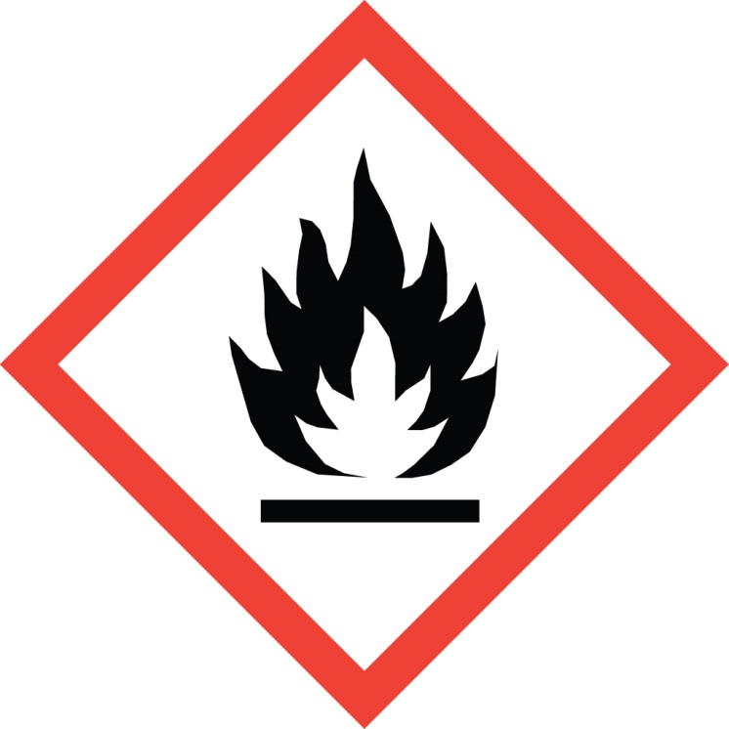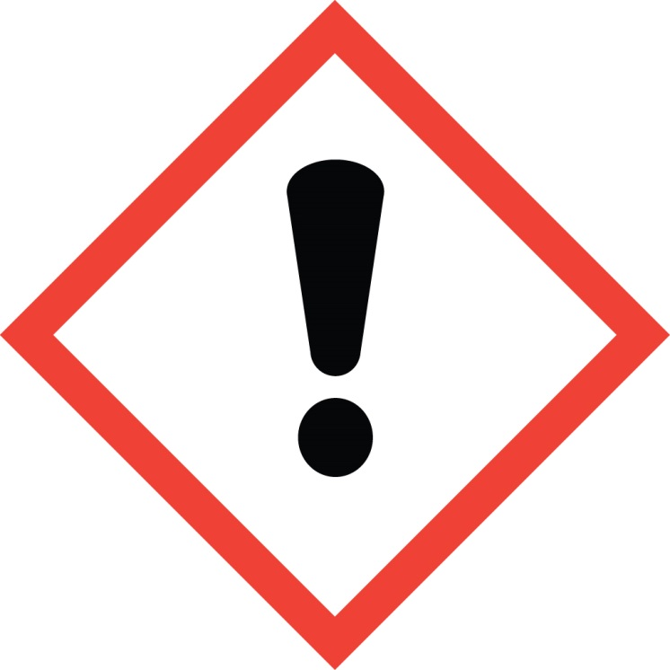

**Empresa XYZ**

**Tel.: + 000000**

**Léase toda la etiqueta adjunta**

La corrección relativa a las indicaciones de peligro en la tabla debajo de “información de etiquetado completa” no se aplica a la versión inglesa.

23. Anexo 9, A9.5.2.3.5

*Dónde dice* OCDE 306, 1996 *debe decir* OCDE 306, 1992.